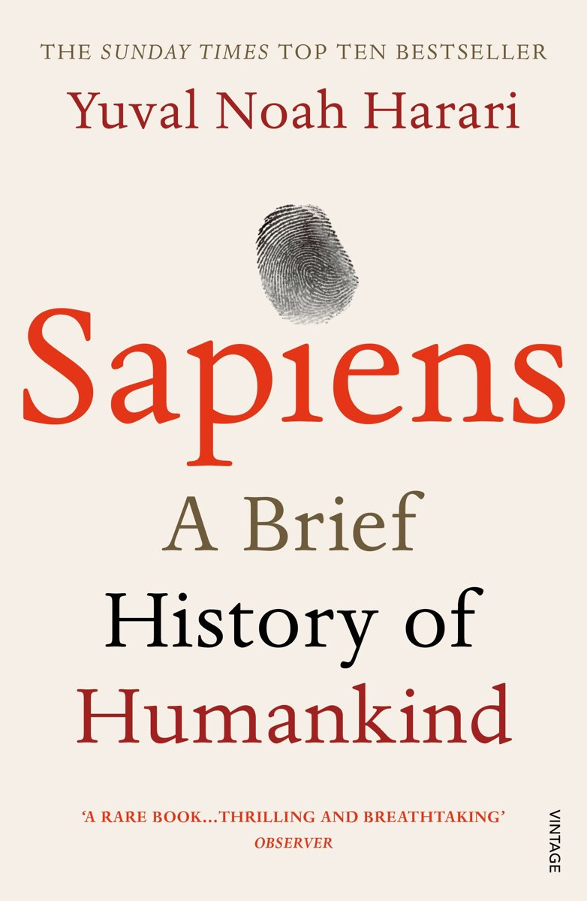
Samenvatting
Sapiens – hoofdstuk 1

Ontstaan aarde
13,5 Miljard jaar geleden vond de oerknal plaats. Er ontstonden fundamentele bouwstenen in het heelal (natuurkunde) en in de loop van de tijd ontstonden er moleculen en atomen (scheikunde), organismen (biologie) en weer later mensen (geschiedenis).
Ontstaan mens in Oost-Afrika en verspreiding naar de rest van de wereld
Cognitieve revolutie: 70 000 – 30 000 jaar geleden
Agrarische revolutie: 12 000 jaar geleden
Wetenschappelijke revolutie: 500 jaar geleden
2,5 Miljoen jaar geleden ontstonden de eerste mensachtigen in Oost-Afrika als aftakking van het autralopithecusgeslacht. Wij, de homo sapiens, behoren tot dezelfde familie als de mensapen, hoewel we dit liever ontkennen.
De mensen uit Oost-Afrika verspreidden zich en er ontstonden vele nieuwe menssoorten:
Europa en West-Azië: Homo Neanderthalensis
Oost-Azië: Homo erectus
Java: Homo Solensis
Flores: Homo florensiensis
enz. enz.
De homo erectus heeft het langst van alle menssoorten bestaan.
Deze menssoorten leefden tegelijkertijd en stammen niet rechtlijnig van elkaar af.
Evolutie van de mens
Grote hersenen zijn niet per definitie handig. Er gaat veel energie naartoe en die energie kan niet gebuikt worden voor spieren. Ook was er meer tijd nodig om voldoende voedsel te vinden.
Rechtop staan is handig, want je kan beter om je heen kijken. Ook zijn de handen vrij voor andere handelingen. Dit is nuttig bij het maken van werktuigen.
Rechtop staan zorgt voor nek- en rugklachten. Ook zijn er smallere heupen voor nodig, wat bevallingen vermoeilijkt. Daarom worden baby’s prematuur geboren. Doordat baby’s hulpeloos ter wereld komen en zorg behoeven van de moeder, is het nodig dat de rest van de groep meehelpt. De ‘onderontwikkelde’ baby’s kunnen beter gesocialiseerd en onderwezen worden: ze zijn plooibaarder.
Mensen stonden in het midden van de voedselketen. De homo sapiens stootten in een keer door naar de top, waardoor de balans in het ecosysteem verstoord werd. De andere dieren evolueerde niet snel genoeg mee.
De beheersing van het vuur zorgde ervoor dat we minder energie nodig hadden om te eten omdat we meer soorten voedsel konden eten en bovenal omdat de vertering een stuk sneller ging. Hierdoor bleef meer energie over voor de hersens. Ook werden door vuur veel ziektekiemen gedood en zorgde het voor landschapsbeheersing door het platbranden van stukken grond.
Wat gebeurde er met de andere mensen toen de sapiens kwamen?
Kruisingstheorie: De sapiens en de andere mensen kruisten zich (zeer zelden) met elkaar, waardoor de genen gemixt werden.
Vervangingstheorie: De sapiens vermoordden de andere mensen of de sapiens aten al het voedsel op waardoor de andere menssoorten stierven.
Conclusie: De sapiens en de anderen soorten plantten zich heel af en toe met elkaar voort. Dit verklaart waarom wij tot vier procent Neanderthaler DNA hebben. Waarschijnlijk zijn de andere menssoorten uitgestorven door voedselgebrek.
Zeventigduizend jaar geleden verspreidden de sapiens zich over de hele wereld.
Cognitieve revolutie: 70 000 – 30 000 jaar geleden
De Sapienstaal is niet de eerste taal. De Sapienstaal taal is flexibel en precies. Taal werd gebruikt als waarschuwingsmiddel en als roddelmiddel om (samenwerkings-) banden te versterken. Het praten over fictieve dingen maakt de sapienstaal uniek. Door geloof en mythen kunnen sapiens in grote getalen samenwerken. Bijvoorbeeld bij kruistochten, Peugot, nationalisme enz.
Een imaginaire realiteit is iets waarin iedereen gelooft en daardoor macht heeft. Het aanpassingsvermogen van de sapiens is zeer groot geworden. Vertrouwen voor handel ontstaat door gemeenschappelijk geloof.
We lijken enorm veel op apen. Het grote verschil is dat mensen in grote groepen kunnen samenwerken. We kunnen de biologische geschiedenis en de handelingen van oermensen niet los van elkaar zien als we de prehistorie bestuderen.
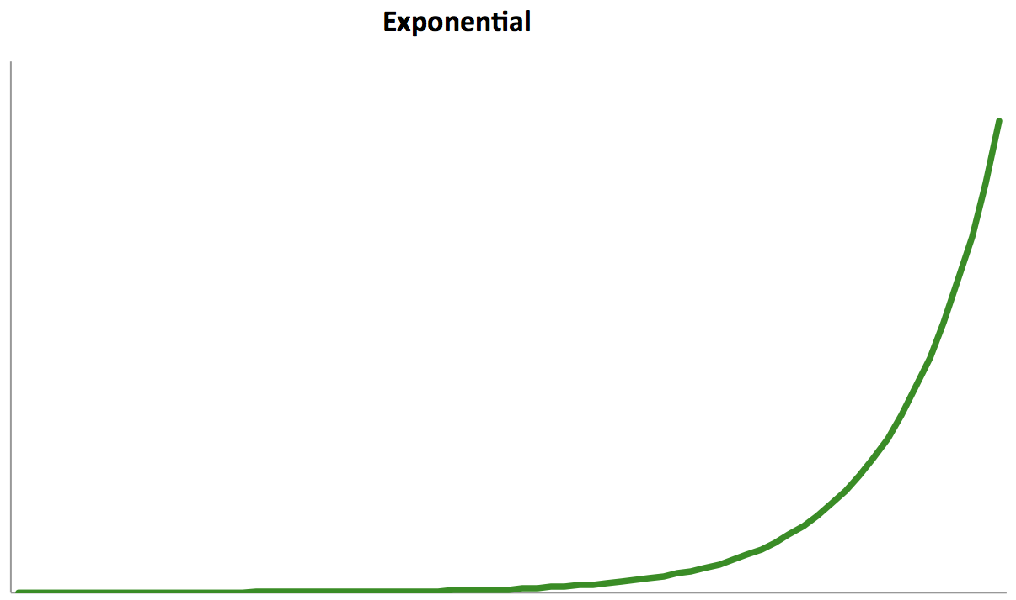

Uitvindingen van de mens
70 000
v. Chr.
Cognitieve revolutie
3000
v. Chr.
Uitvinding schrift
1960
n. Chr.
Digitale revolutie

